الجمهورية الجزائرية الديمقراطية الشعبية

وزارة التربية الوطنية مديرية التربية لولاية عين ادفلى السنة الدراسية:2023/2024

|  |  |
| --- | --- |
|  | الاختبار الأول في مادة: العلوم الفيزيائية والتكنولوجيا |

متوسطة:  المستوى: الرابع متوسط المدة: ساعة ونصف

**الجزء الأول: (12 نقطة)**

**الوضعية الأولى: (06 ن)**



نلمس كرية $(A)$ مغلفة بورق الألمنيوم بساق أيبونيت مدلولك بالصوف

لغرض دراسة التكهرب، فوج الأستاذ التلاميذ إلى فوجين:

**الفوج الأول:** أنجز التجربة التالية في **الوثيقة -1-**

|  |
| --- |
| (*A*) *(B)* |
| **الوثيقة -2-** |

1-حدد نوع الشحنة التي تظهر على الأيبونيت المدلوك

2-فسر ما حدث للكرية. محددا الشحنة التي تحملها في نهاية التجربة.

بعد ذلك قرب الكرية ***(A)*** من كرية ***(B)*** مغلفة **الوثيقة -1-**

بورق الألمنيوم ومشحونة بشحنة كهربائية مجهولة.

فتنافرت الكريتان. **الوثيقة -2-**

3-حدد شحنة الكرية ***(B)*** . مع التعليل

|  |
| --- |
| $$(C)$$**خيط عازل**  **حامل عازل**  قضيب معدني  زجاج مدلوك |
| **الوثيقة -3-** |

**الفوج الثاني:** أنجز التجربة في الوثيقة -3- حيث قرب قضيبا زجاجيا مدلوكا من أحد طرفي القضيب المعدني تلامس نهايته الأخرى كرية نواس كهربائي (C).

1-فسر ما حدث للكرية مدعما إجابتك برسم توضيحي مبينا

عليه الشحنات الكهربائية.

2-حدد طريقة تكهرب الكرية في هذه الحالة.

باعتبار القضيب العدني والكرية جملة واحدة

**الوضعية الثانية (06 ن)**

من أجل إيجاد العلاقة بين التوتر الاعظمي Umax والتوتر الفعال Ueff تجريبيا قمنا بمجموعة من تجارب معاينة بيان التوتر والقياس المباشر ثم سجلت النتائج في الجدول التالي :

|  |  |  |  |  |
| --- | --- | --- | --- | --- |
| الرابعة | الثالثة | الثانية | الأولى | التجربة |
| 16 | 12 | 9 | 6 | Umax (V) |
| 11,34 | 8 ,51 | 6 ,38 | 4,25 | Ueff(V) |
|  |  |  |  | $$\frac{Umax}{Ueff}$$ |

1-سم الجهاز الذي عاينا به بيان التوتر والجهاز الذي قسنا به قيمة التوتر الفعال

2-أكمل الجدول السابق بحساب Umax/Ueff ثم استنتج العلاقة التي تجمع بين Umax وUeff

3-عند معاينة التوتر الكهربائي لتجربة من التجارب السابقة ظهر البيان التالي

اعتمادا على الوثيقة 4

|  |
| --- |
| صفحة 1 من 2 |

**تابع اختبار مادة: العلوم الفيزيائية والتكنولوجيا**

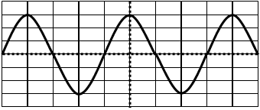

-حدد نوع هذا التوتر .برر اجابتك

ب-أحسب قيمة التوتر الاعظمي ثم استنتج قيمة التوتر الفعال

ج-أحسب الدور T ثم أحسب قيمة التواتر (التردد f)

د-كم من مرة تكرر المنحنى؟

**Sv=3V/div**

**Sh=10ms/div**

**الوثيقة 4**

**الجزء الثاني: (08 نقاط)**

**الوضعية الإدماجية:**

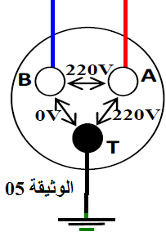 بعد انتقال عائلة ولــــيــد إلى منزلهم الجديد ، وجدوا بعض المشاكل في الشبكة الكهربائية :

و للتأكد من سلامة المأخذ الكهربائي قام والده بتفحصه مستعملا جهاز متعدد القياسات

فتحصل على **الوثيقة -5-** .

1. أ-على ماذا تدل قيمة $220V$ المسجل على الجهاز ؟

ب-حدد مرابط هذا المأخذ وسم كل واحد باسمه ؟

ج-أقترح طرائق أخرى لتفحص مرابط المأخذ الكهربائي.

2-وأيضا صادفتهم مشاكل كهربائية أسرته في منزلهم الجديد حيث:

*كلما لمس أحد أفراد العائلة هيكل الثلاجة أصيب بصدمة كهربائية.

*أصيب وليد بصعقة كهربائية عند تغييره لغمد مصباحه التالف رغم فتحه للقاطعة

أ- حدد الأسباب المحتملة لهذه المشاكل ثم بين حلول كل مشكلة

**3ـ** قام التقني برسم مخطط للشبكة الكهربائية للمطبخ كما هو موضح في **الوثيقة 06**.

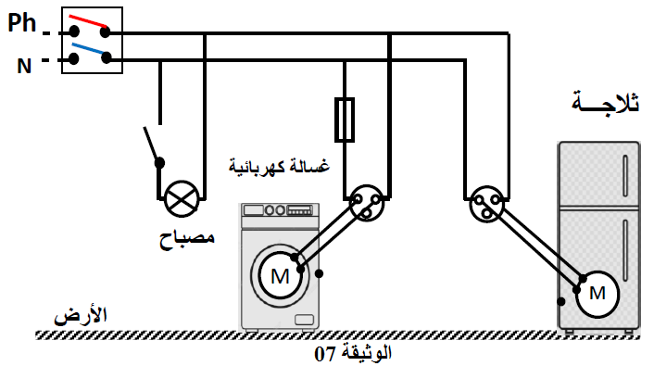

**الوثيقة 06**

أ ـ أعد رسم المخطط مبينا عليه التعديلات و الإضافات التي سيقوم بها التقني الكهربائي لحماية الأجهزة الكهربائية ومستعمليها من أخطار التيار الكهربائي.

|  |
| --- |
| صفحة 2 من 2 |

التصحيح النموذجي للاختبار الأول

|  |  |  |  |  |
| --- | --- | --- | --- | --- |
| **الرقم** | **السؤال** | **عناصر الإجابة** | **العلامة** | |
| **مجزأة** | **المجموع** |
| **التمرين الأول**  **(06 نقاط )** | س1 | 1-الشحنة التي يحملها قضيب الايبونيت بعد دلكه : سالبة (-)  2-تفسير ما حدث للكرية : عند ملامسة قضيب الايبونيت ذو الشحنة السالبة للكرية تنتقل الكترونات من الايبونيت للكرية فتتماثل شحنتاهما السالبة فيحدث تنافر لأن شحنتاهما متماثلتان.  شحنة الكرية B شحنة سالبة لانه حدث تنافري أي أن شحنة الكريتين متماثلتين  الفوج الثاني  1-تنفر و تبتعد الكرية عن الطرف 𝐶  الزجاج المدلوك بالصوف تظهر عليه شحنة كهربائية موجبة وعند تقريبه من الساق المعدنية تنجذب  الإلكترونات و تنتقل من الكرية و الطرف 𝐶 معا نحو الطرف 𝐷 لان الساق  المعدني ناقل للشحنات الكهربائية فتظهر على الكرية والطرف 𝐶شحنة كهربائية موجبة لهذا تنفر الكرية بينما تتموضع الالكترونات في الطرف 𝐷 فتظهر عليه شحنة سالبة  الرسم التوضيحي    2-طريقة تكهرب الكرية هي تكهرب بالتأثير |  |  |
| س2 |  |  |
|  |  |
|  |  |
| س3 |  |  |
| **التمرين الثاني**  **(06 نقاط )** | س1 | **1)**- الجهاز الذي عاينا به التوتر هو راسم الاهتزاز المهبطي والذي قسنا به التوتر الفعال هو الفلوط متر أو متعدد القياسات  **2)-**اكمال الجدول:   |  |  |  |  |  | | --- | --- | --- | --- | --- | | الرابعة | الثالثة | الثانية | الأولى | التجربة | | 16 | 12 | 9 | 6 | Umax (V) | | 11,34 | 8 ,51 | 6 ,38 | 4,25 | Ueff(V) | | 1.41 | 1.41 | 1.41 | 1.41 | $$\frac{Umax}{Ueff}$$ |   العلاقة التي تجمع بين التوتر الاعظمي والتوتر الفعال $\frac{Umax}{Ueff}=$ √2  **3)-**نوع التوتر متناوب  التبرير لان له نوبة موجبة ونوبة سالبة وتتغير قيمته بين 0 وقيمتين حديتين متعاكستين  **ب)**-حساب التوتّر الأعظمي :Umax  القيمة الاعظمية للتوتر: يعطى بالعلاقة :  من المنحنى عدد تدريجات النوبة الواحدة: والحساسية العمودية:  استنتاج التوتر الفعال لدينا علاقة التوترالمنتج بالتوتر الاعظمي:    **الدور**: يعطى بالعلاقة :  من المنحنى عدد تدريجات الدورة الواحدة: والحساسية الأفقية:    **التواتر**:لدينا علاقة التواتر بالدور:    **تكرر المنحنى مرتين ونصف** |  |  |
| س2 |  |  |
| س3 |  |  |

**حل الوضعية الإدماجية**

|  |  |  |  |  |
| --- | --- | --- | --- | --- |
| الوضعية | السؤال | عناصر الإجابة | العلامة | |
| مجزأة | المجموع |
| الوضعية المركبة (الادماجية)  (08 نقاط ) | س1 | تدل القيمة 220V التوتر الفعال الذي في المأخذ  1-تسمية أطراف المأخذ الكهربائي  A سلك الطور  B سلك الحيادي  T المأخذ الأرضي  طرق أخرى لتفحص المأخذ الكهربائي  استعمال مفك البارغي الكاشف واستعمال لون العوازل الكهربائية |  |  |
|  | |  |  |  | | --- | --- | --- | | المشكلة | السبب | الحل | | الشعور بصدمة كهربائية خفيفة عند ملامسة هيكل الثلاجة | سلك الطور يلامس الهيكل المعدني وعدم تركيب الماخذ الارضي | عزل سلك الطور عن الهيكل وتغليفه بمادة عازلة وتركيب الماخذ الارضي | | إصابة وليد بصعقة عند تغيره لغمد المصباح رغم فتحه القاطعة | القاطعة مركبة على سلك الحيادي | تركيب القاطعة على سلك الطور |   رسم المخطط مبينا عليه التعديلات و الإضافات التي سيقوم بها التقني الكهربائي لحماية الأجهزة الكهربائية ومستعمليها من أخطار التيار الكهربائي |  |  |
| س3 |  |

شبكة تقويم الوضعية الإدماجية

|  |  |  |  |  |
| --- | --- | --- | --- | --- |
| **العلامة** | | **المؤشرات** | **رقم السؤال** | **المعيـار** |
| **المجموع** | **مجزأة** |
|  |  | - ذكر ان القيمة 220V. تمثل توتر  -يشير الى سلك الطور والحيادي والارضي  -يذكر مفك البراغي الكاشف والوان العوازل الكهربائية | س1 | 1-الترجمة السليمة للوضعية |
|  | ذكر ان سلك الطور يلامس الهيكل المعدني  -.ذكر ان القاطعة مركبة على سلك الحيادي . | س2 |
|  | - رسم الرسم  -إضافة الماخذ الأرضي  -تركيب المنصهرات على سلك الطور والقاطعة | س3 |
|  |  | تدل القيمة 220V التوتر الفعال الذي في المأخذ  1-تسمية أطراف المأخذ الكهربائي  A سلك الطور  B سلك الحيادي  T المأخذ الأرضي  طرق أخرى لتفحص المأخذ الكهربائي  استعمال مفك البارغي الكاشف واستعمال لون العوازل الكهربائية. | س1 | 2- الاستعمال السليم لأدوات المادة |
|  | |  |  |  | | --- | --- | --- | | المشكلة | السبب | الحل | | الشعور بصدمة كهربائية خفيفة عند ملامسة هيكل الثلاجة | سلك الطور يلامس الهيكل المعدني وعدم تركيب الماخذ الارضي | عزل سلك الطور عن الهيكل وتغليفه بمادة عازلة وتركيب الماخذ الارضي | | إصابة وليد بصعقة عند تغيره لغمد المصباح رغم فتحه القاطعة | القاطعة مركبة على سلك الحيادي | تركيب القاطعة على سلك الطور | | س2 |
|  | -إضافة الماخذ الأرضي  -تركيب المنصهرات على سلك الطور والقاطعة | س3 |
|  |  | * التعبير بلغة علمية سليمة. * التسلسل المنطقي للأفكار و دقة الإجابة. | كل الإجابة | 3-انسجام الإجابة |
|  |  | * التمييز والإبداع.وضوح الخط والرسم . * نظافة وتنظيم ورقة الإجابة. | كل الإجابة | 4- الإتقان |